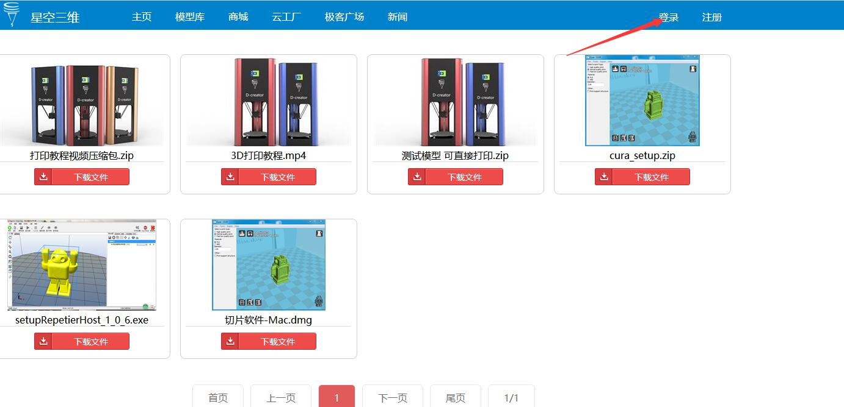

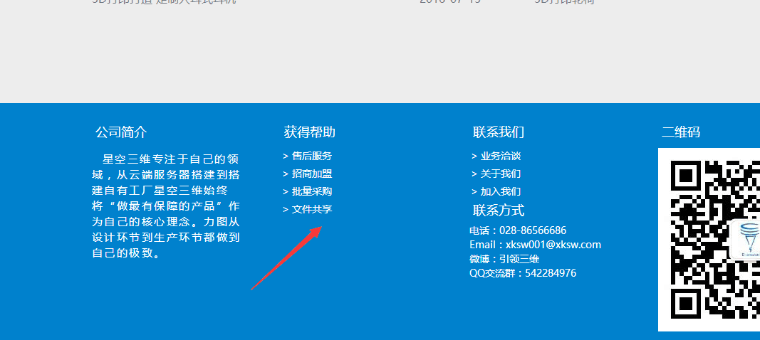

# 森木木(390931450) 2016/7/27 8:45:20 在首页页脚处的文件共享登录了又会退出来，只要跳转到这个页面就是未登录的状态 （本地也是）

# 7．<http://localhost:54236/Admin/Administrator/SharedFile> 不能上传，提示需要先登录

# C:\Users\Administrator\AppData\Roaming\Tencent\Users\1047020464\QQ\WinTemp\RichOle\{_1$``4(A4IOUBB_(}NUOJO.png

# 3 点击购物车就直接跳转成这样了

# 管理员点击菜单栏 购物车，抛错 无权操作，，，点击商品加入购物车 也是无权操作 （本地也是）

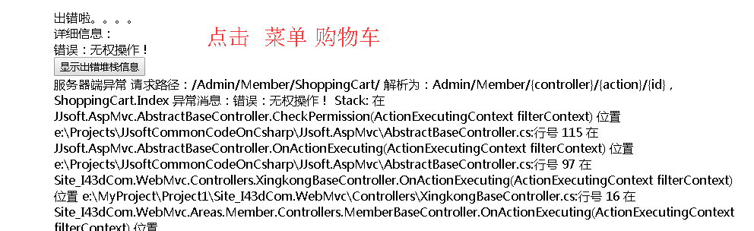

# 星空三维-余晟睿(1461310059) 2016/7/27 8:45:34 我今天尝试了vip充值 扣了钱但是等级并没有改变 请解决一下

# 星空三维-余晟睿(1461310059)  9:45:57 充值之后就又看不见了

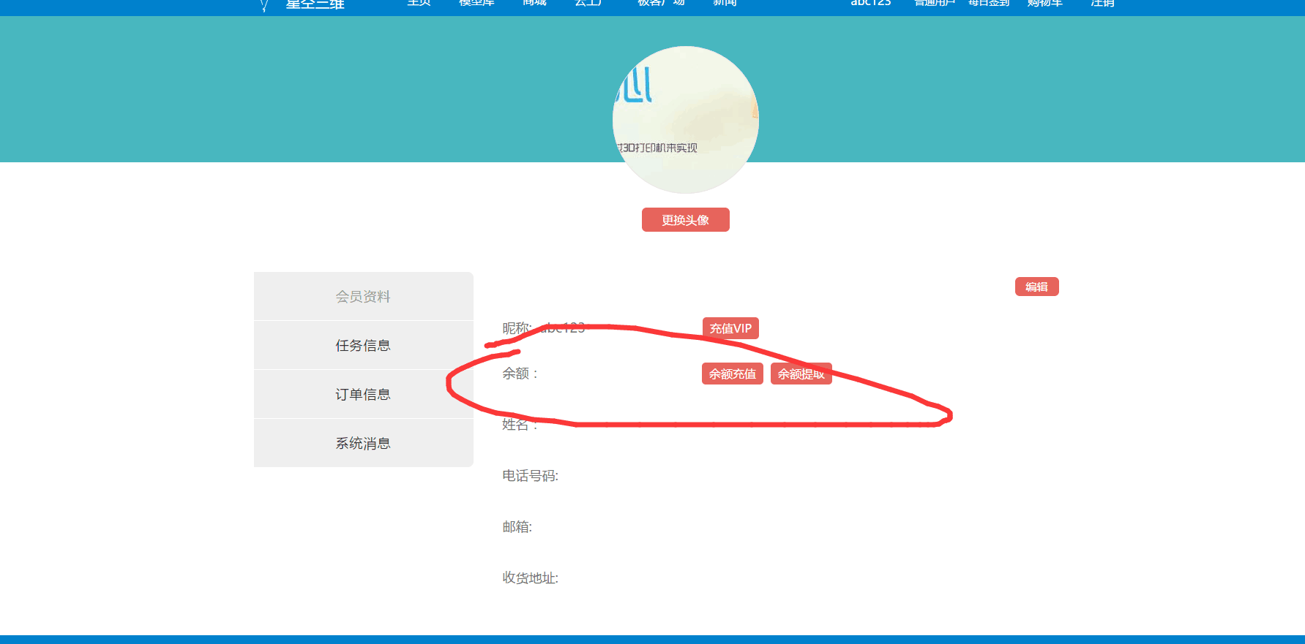

# 4 不显示余额 ，里面有钱可以直接下单

6.服务器上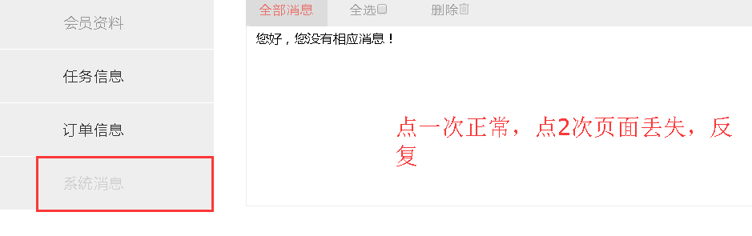

本地http500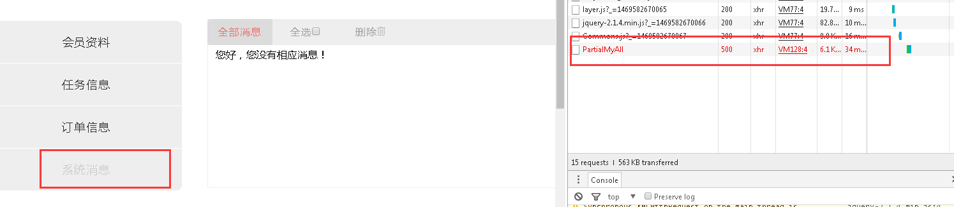

7. 服务器有错，本地没有